2.08.2015 UA1CEG/p в «Летнем полевом дне».
(Home made, 3 watts, dipole)

1)Философское: «Есть проект, а есть реальность»…
Прочитал, как-то, спор (или:обмен мнениями, изложение своего мнения, своего взгляда…
как- то так): «Какая станция считается работающей в полевых условиях?».
Помните в одном из фильмов: «Поле! Русское по- о- о- ле…». В общем, понятно: поле- это поле! И моё мнение о «полевой станции» определённое…
Только в мероприятии «Летний полевой день», по моему мнению, конечно, да пусть народ хоть с крылечка, хоть в 3-х метрах от дома, хоть под яблоней, с запиткой трансивера через удлинитель, брошенный из окна, с крыши дома пусть работают, лишь бы были участники. Считает коллега, что он отошёл на 5 метров от дома, работает в эфире на улице, значит, по его мнению, это «полевая станция», да и ладно! Главное выполнено- человек на свежем воздухе работает в эфире. В следующий раз, вполне возможно, его посетит Муза и реально выехать в поле.

2) Летний полевой день.
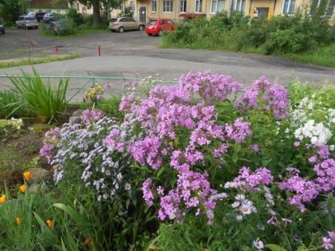
Выдвигаюсь, естественно моросит дождь, слабый правда, но он есть…
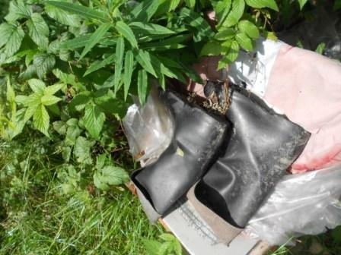
Напяливаю огородные резиновые сапоги, трава абсолютно мокрая и в лес.
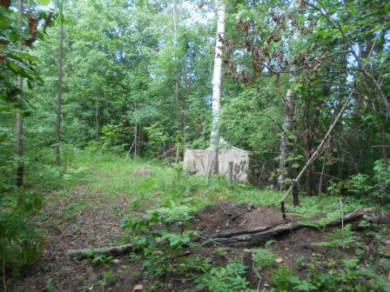
Палатка кажется просто уютной!
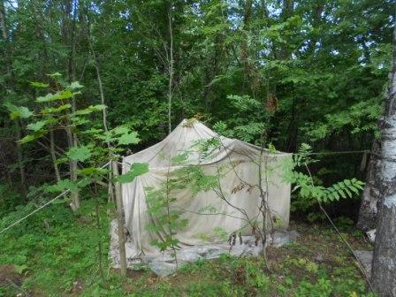

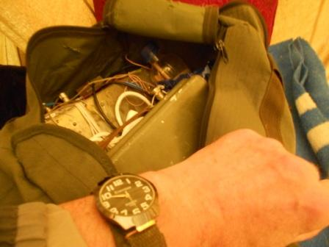
Нормально! До начала ЛПД ещё добрых 10 минут.
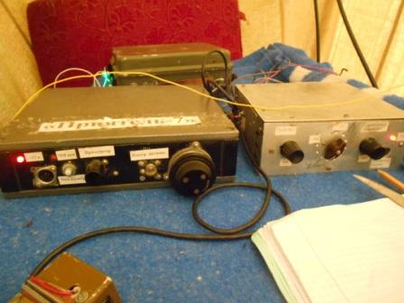Начинаю работать на 7 мГц. Справа СУ, усилитель включен, 3 ватта в наличии.
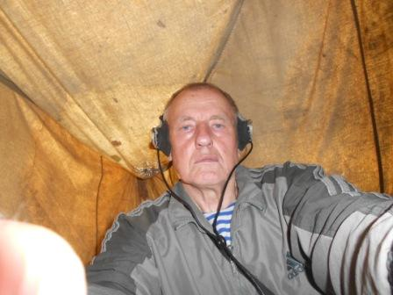 Фотографируюсь. 2-е августа всё-таки! Были и мы рысаками когда-то!
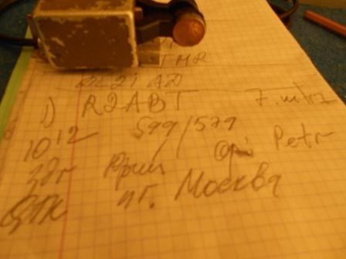
Естественно десяток станций меня не слышат, но наконец и есть QSO!
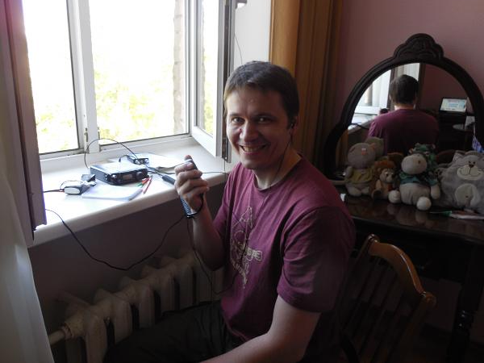Пётр работал честными 5-ю ваттами.
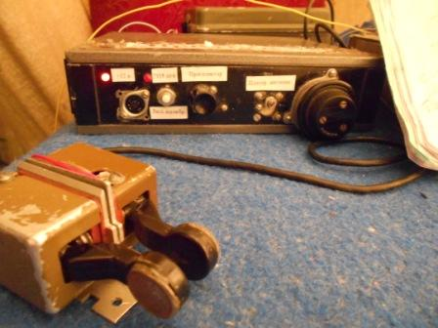
Где там мне шастать по лесам- полям с фирменным «К-2» или FT-817, если армейский ключ ободрался от краски!
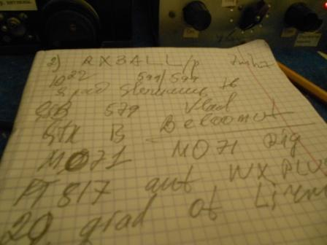
Ура! (Впрочем, я так и передал Владиславу) есть QSO c Белоомутом и честная двухсторонняя «полевая» связь.
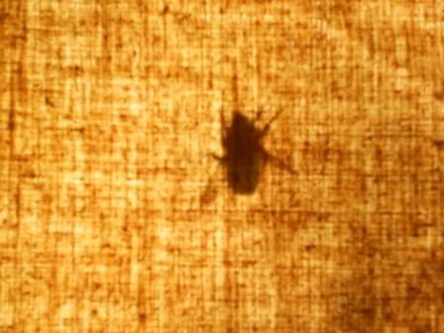
Ветрище по верхушкам деревьев! Внизу тихо. Солнце появилось, насекомые садятся на палатку погреться. На фото- тень насекомого.
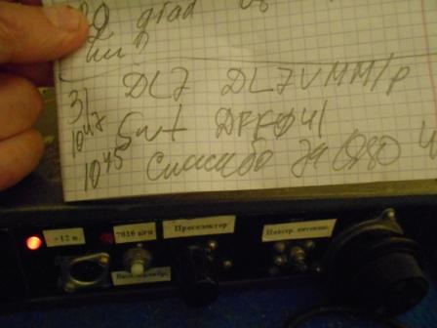
Ещё QSO с полевой станцией!
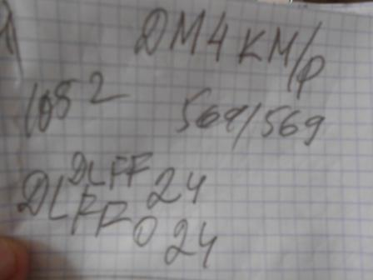

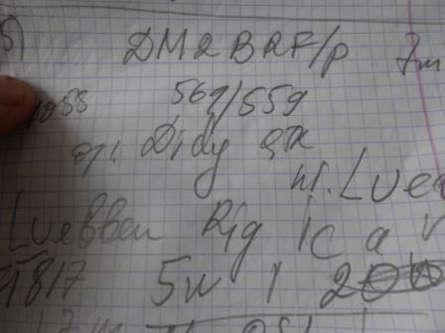
Виктор, UA1CEX, в таких случаях, не без юмора констатирует» «Клёв пошёл!!»
Всё это на 7мГц, нужно поработать и на 14 мГц.
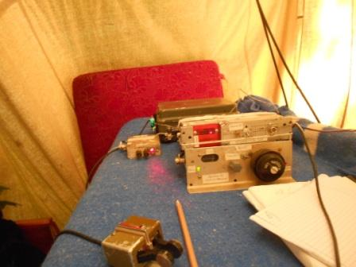
Устанавливаю второй аппарат. Слева, маленький, это ТПП на 14060, в данный момент использую его как калибратор, для точной настройки на 14060.

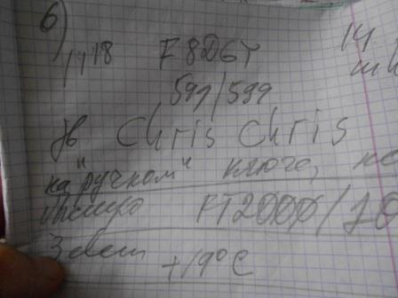
Есть QSO! Пусть у Криса 100 ватт, но человек явно работает на «виброплексе», сигнал своеобразный, всё разборчиво, но от стандартного отличается. Как бы это сформулировать… «сжатостью»- что- ли.
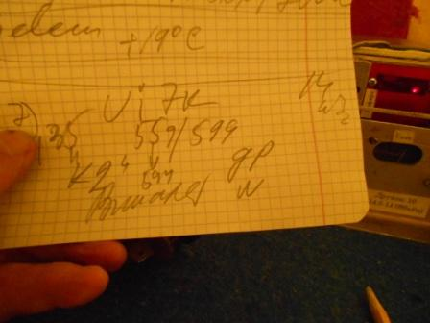
Виталий. Принимал я его по- разному, то с большим напряжением, то 599 и аж до 599+, но синусоидально. Таков был проход!
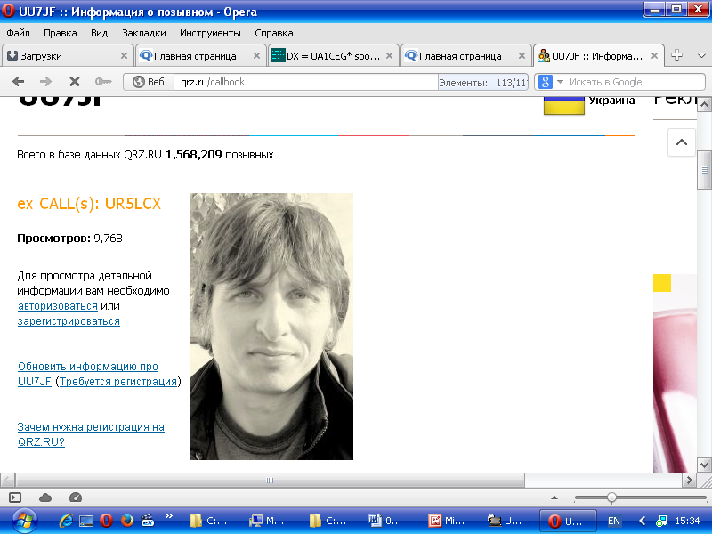
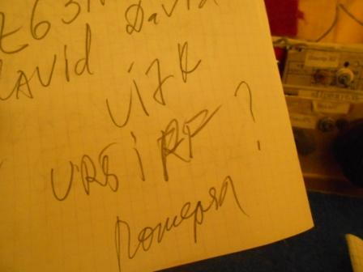
Здесь кто-то меня вызывал, но очень мешала немецкая оглушительно проходящая станция! Вроде- бы UR5IRF, вро- де бы, но я чётко и не могу сказать.
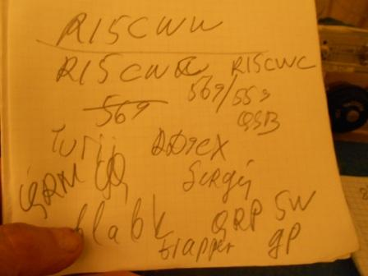
Как же как же! Сергей RD9CX! Поболтать не получилось, уж очень мешали QRM, но поговорили.

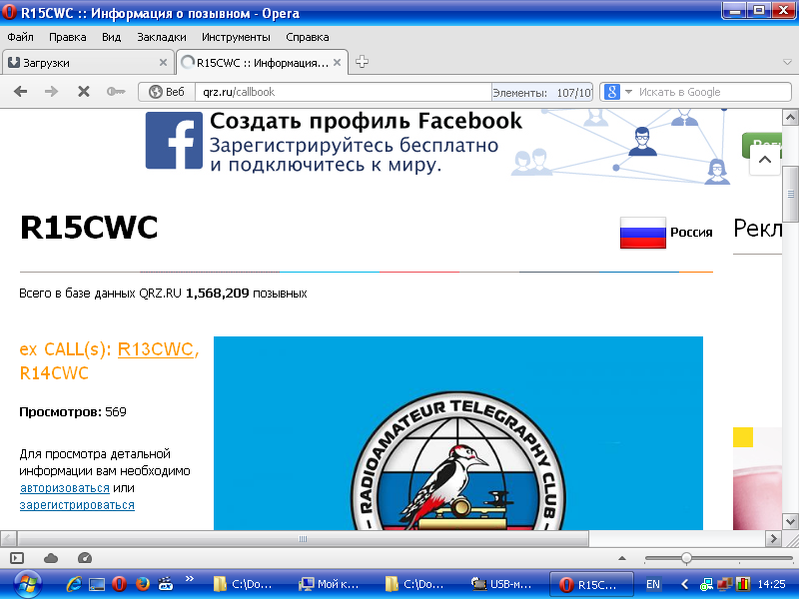
На этом я завершил участие в «Летнем полевом дне», за оставшиеся 6 минут провести QSO не получилось, и выше и ниже работали станции в «DLFF» и вызывали их QRO станции. Я, со своими 3-мя ваттами, «отдыхал в сторонке». Впрочем неважно, всё прошло прекрасно и настроение чудесное!
Владислав «говорил», что у них в Белоомуте прекрасная солнечная погода и настроение у него прекрасное. У меня тоже, тем более и солнце выглянуло.
Иду прогуляться.
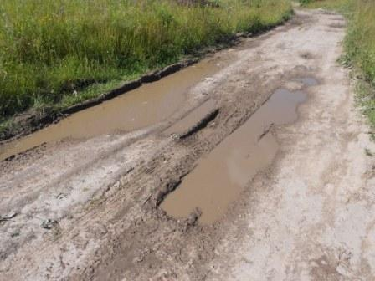

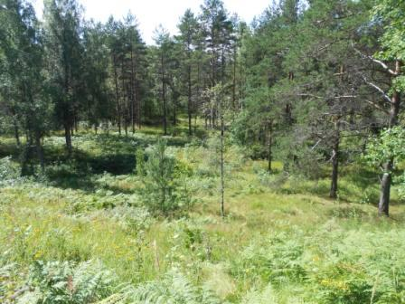

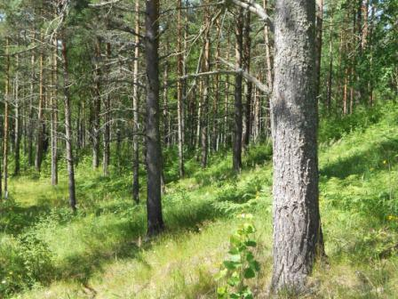

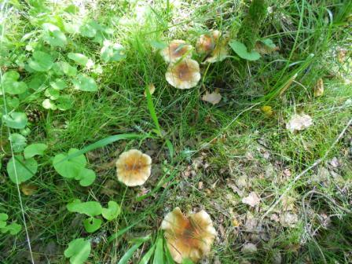

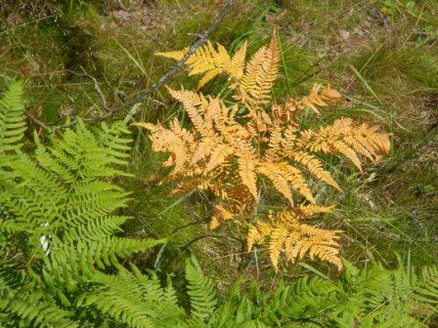
Лето ещё и не наступило, а уже дело к осени…
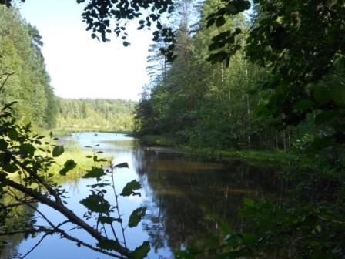

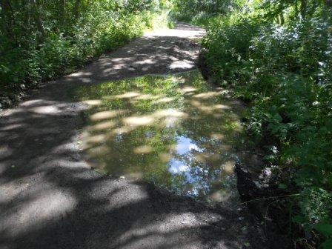

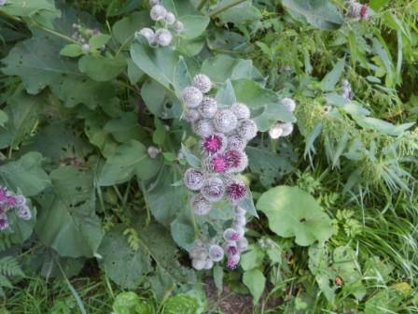

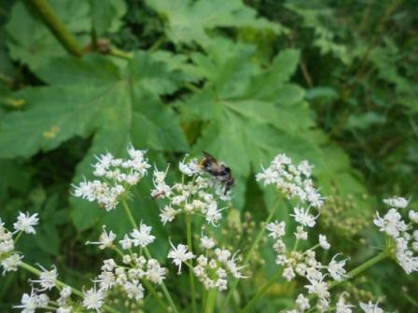

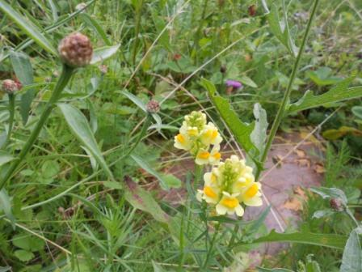

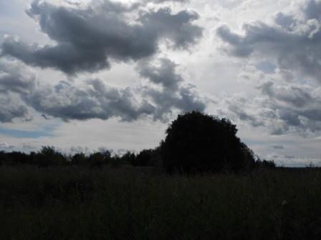
Пока я фотографировал, стали активно набегать тучи… Всё, нужно двигать домой!

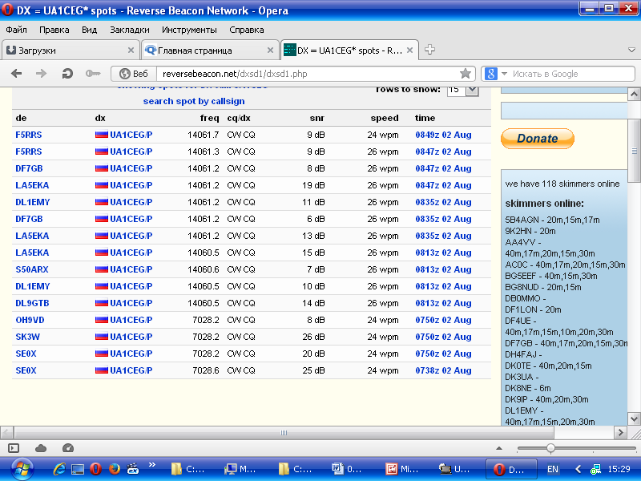
Мне казалось, что на 7 мГц меня лучше слышат, но скиммеры явно лучше слышали на 14 мГц…
Итак, я провёл сегодня в полевых условиях 8 QSO, из них 7 QSO с QRP станциями.
Из 8 станции, 4- работали в полевых условиях.

До встречи в эфире!
73! UA1CEG Юрий Александров, д.Гарболово. Ленинградской области, Всеволожского района.

LO23, KP50FI

